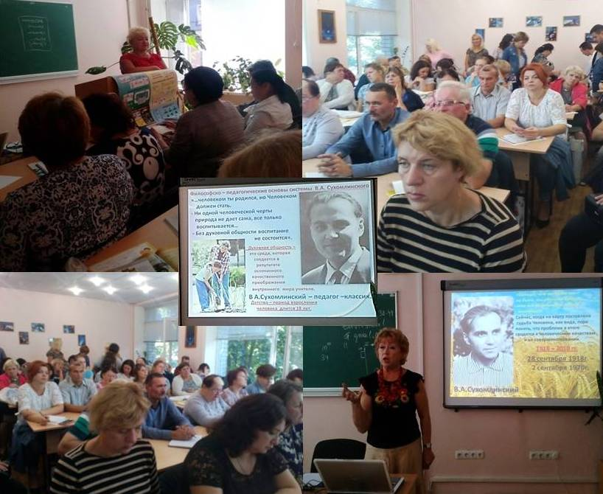
19 вересня 2018 року в КЗВО «Дніпровська академія неперервної освіти» ДОР учителі фізики міста брали участь в обласному семінарі, присвяченому 100-річчю від дня народження Василя Олександровича Сухомлинського.

Мета заходу – ознайомити вчителів із педагогічною системою В.Сухомлинського, яка набуває особливого значення в сучасній педагогічній діяльності та потребує нового осмислення і розуміння.
Із вступним словом до присутніх звернулась Потапова Тетяна Віталіївна, старший викладач кафедри природничо-математичної освіти КЗВО «Дніпровська академія неперервної освіти» Дніпровської обласної ради.
Під час семінару–практикуму перед вчителями із доповіддю «Інноваційні аспекти педагогічної системи Василя Сухомлинського в світлі реформи Нової української школи» виступила Салієнко Ніна Олександрівна, голова Дніпровського обласного центру «Гуманна педагогіка», член Всеукраїнської асоціації «Гуманна педагогіка».
На семінарі – практикумі активно обговорювались проблеми сучасної школи та актуальності педагогічної системи В.Сухомлинського, яка набуває особливого змістового значення в педагогіці та потребує сучасного осмислення і розуміння. Його педагогічні ідеї засновані на глибинному зв’язку та інтеграції школи як суспільної освітньої системи та середовища, чутливого розуміння душевного стану дитини.
Актуальними в сучасній педагогічній діяльності вчителя є слова Василя Олександровича: «Слово вчителя – нічим не замінний інструмент впливу на душу учня. Мистецтво виховання вміщує насамперед мистецтво говорити, звертатися до людського серця …».
У зустрічі взяли участь 32 вчителі фізики закладів освіти міста.

Методист МЦ Устінова Т.П.

